Informe estadístico de contratación 2025
Análisis del porcentaje en volumen presupuestario de los contratos adjudicados según el procedimiento de adjudicación previsto en la legislación de contratos del sector público.

Volumen total analizado: 996.928,76 €

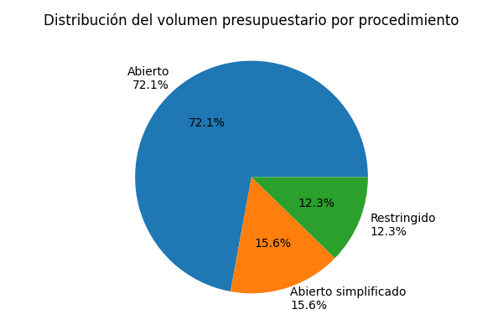

Abierto: 718.828,76 € (72,10 %)
Abierto simplificado: 155.700,00 € (15,62 %) Restringido: 122.400,00 € (12,28 %)

Conclusión: El procedimiento Abierto concentra la mayor parte del volumen presupuestario adjudicado en 2025, seguido por el Abierto simplificado y, en menor medida, el procedimiento Restringido.

